МИНИСТЕРСТВО НАУКИ и высшего образования

**РОССИЙСКОЙ ФЕДЕРАЦИИ**

Федеральное государственное автономное образовательное учреждение

высшего образования

«Санкт-Петербургский политехнический университет Петра Великого»

(ФГАОУ ВО «СПбПУ»)

**Институт среднего профессионального образования**

Директор

Р.А. Байбиков

**ПРОГРАММА ДЛЯ АУКЦИОННОГО ДОМА**

**Руководство оператора**

**ЛИСТ УТВЕРЖДЕНИЯ**

Электронный документ

Исполнитель(подпись)

К. А. Новолодская

16.01.2024

Нормоконтролер(подпись)

Д.В. Иванова

16.01.2024

2023

МИНИСТЕРСТВО НАУКИ и высшего образования

РОССИЙСКОЙ ФЕДЕРАЦИИ

Федеральное государственное автономное образовательное учреждение

высшего образования

«Санкт-Петербургский политехнический университет Петра Великого»

(ФГАОУ ВО «СПбПУ»)

Институт среднего профессионального образования

**ПРОГРАММА ДЛЯ АУКЦИОННОГО ДОМА**

**Руководство оператора**

Электронный документ

Листов 9

2023

**АННОТАЦИЯ**

Этот документ содержит информацию о программе для аукционного дома. О функциональном назначении программы, об условиях выполнения программы, о выполнении программы, о сообщении системному администратору.

Предназначен для создания ставок, покупки лотов и участия в аукционах.

Год издания 2023.

**СОДЕРЖАНИЕ**

1. Назначение программы5

1.1. Функциональное назначение5

1.2. Состав функций5

2. Условия выполнения программы 6

2.1. Минимальный состав технических средств6

3. Выполнение программы7

3.1. Открытие7

3.2. Выбор предстоящего аукциона 7

3.3. Вход в личный кабинет7

3.4. Предложение предмета8

4. Сообщение оператору9

4.1. Не отображаются избранные лоты9

4.1.1. Рекомендации для устранения неполадки9

4.2. Ошибка авторизации9

4.2.1.Рекомендации для устранения неполадки9

**1. НАЗНАЧЕНИЕ ПРОГРАММЫ**

*1.1. Функциональное назначение*

Функциональным назначением является предоставление пользователю возможности купли/продажи его товаров, возможности ставить ставки и добавлять лот/аукцион в избранное.

*1.2. Состав функций:*

— функция регистрации на сайте;

— функция входа на сайт;

— функция «Сделать ставку»;

— функция «Предложить товар»;

— функция оценки товара;

— функция технической поддержки;

— функция обратной связи;

— функция выбора предстоящего аукциона;

— функция выбора прошедшего аукциона.

**2. УСЛОВИЯ ВЫПОЛНЕНИЯ ПРОГРАММЫ**

*2.1. Минимальный состав технических средств*

В состав технических средств должен входить IBM-совместимый персональный компьютер (ПЭВМ), включающий в себя:

* процессор Pentium-1000 с тактовой частотой, ГГц - 10, не менее;
* материнскую плату с FSB, ГГц - 5, не менее;
* оперативную память объемом, Тб - 10, не менее.

**3.** **ВЫПОЛНЕНИЕ ПРОГРАММЫ**

*3.1. Открытие*

Открыть браузер, перейти по ссылке сайта «[https://auctor-ru.silver.com](https://auctor-ru.com)». Если действия выполнены правильно откроется окно с главной страницей сайта.

*3.2.* *Выбор предстоящего аукциона*

Для выбора предстоящего аукциона следует:

1. навести курсор на кнопку меню «Аукционы»;
2. кликнуть на кнопку меню «Аукционы»;

Откроются разделы аукционов.

1. выбрать раздел аукционов «Предстоящие»;
2. кликнуть на раздел аукциона. Оператор окажется в одном из разделов аукциона. В разделах аукциона находятся карточки аукциона;
3. кликнуть на карточку аукциона.

При завершении оператор окажется на странице карточки аукциона. В карточке аукциона хранится информация об аукционе. Аукцион выбран.

*3.3.* *Вход в личный кабинет*

Для входа следует:

1. навести курсор на кнопку меню «Личный кабинет» в правом верхнем углу;
2. кликнуть на кнопку личного кабинета. Откроется всплывающее окно с кнопками «Войти» и «Регистрация»;
3. для входа кликнуть на кнопку «Войти». Оператор перейдет на страницу «Форма входа»;
4. заполнить форму входа;
5. для завершения входа кликнуть на кнопку «Войти» в форме входа.

Оператор попадает на страницу своего личного кабинета (рис.1).

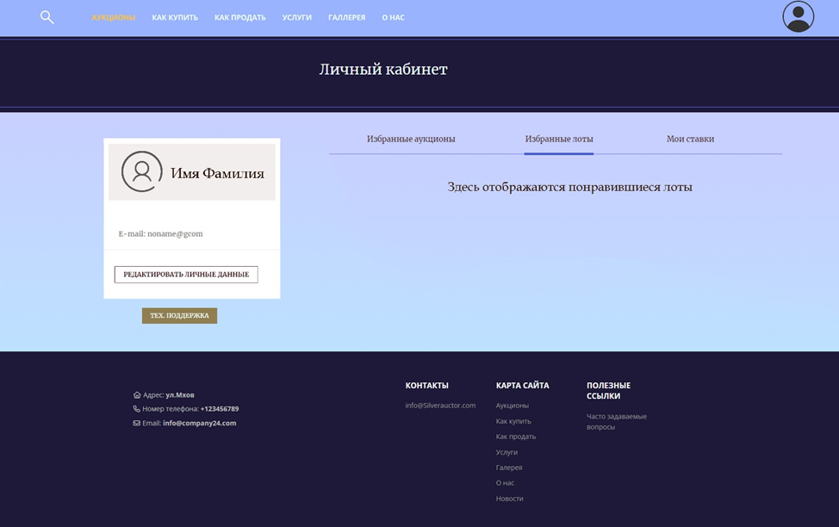

рис.1

*3.4.* *Предложение предмета*

Для предложения предмета следует**:**

1. навести курсор на кнопку меню «Как продать» в шапке сайта;
2. кликнуть на кнопку меню «Как продать». Откроется страница с двумя кнопками «Предложить предмет» и «Оценить предмет»;
3. для предложения предмета нажать кнопку «Предложить предмет».

При завершении, если все предыдущие действия выполнены правильно, оператор попадает на страницу заполнения формы характеристик предмета.

**4. СООБЩЕНИЕ ОПЕРАТОРУ**

*4.1. Не отображаются избранные лоты.*

При нажатии на кнопки разделов «Избранные лоты» отсутствуют ранее избранные товары.

4.1.2. *Рекомендации для устранения неполадки:*

— если не отображаются отдельные лоты, это значит, что они были проданы или удалены куратором аукциона;

— если не отображаются все «Избранные лоты» или ошибка не связана с предыдущим обстоятельством, следует:

1. перезапустить устройство и зайти повторно;
2. если предыдущие рекомендации не привели к необходимому результату рекомендуется обратиться к системному администратору.

*4.2.* *Ошибка авторизации*

При попытке входа в личный кабинет высвечивается сообщение «неверный логин или пароль».

4.2.1. *Рекомендации для устранения неполадки:*

1. проверить правильность логина и пароля (проверить раскладку клавиатуры/правильность введения);
2. если ошибка не связана с логином/паролем проверить соединение с интернетом;
3. при отсутствии результата при выполнении предыдущих рекомендаций, следует немного подождать и повторить попытку позже;
4. Если при прошествии времени нужный результат всё ещё не достигнут, рекомендуется обратиться к системному администратору.